Ngày soạn :9/1/2023
Ngày dạy :10,12/1/2023
Tiết 46,47,48 ÔN TẬP MỞ RỘNG VỊ NGỮ
ÔN LUYỆN CÁCH VIẾT BÀI VĂN THUẬT LẠI MỘT SỰ KIỆN
A. MỤC TIÊU CẦN ĐẠT
1. Kiến thức
Ôn tập các đơn vị kiến thức của bài học 5:
- Ôn tập kiến thức về mở rộng vị ngữ trong viết và nói.
- Ôn tập cách viết văn bản thuyết minh thuật lại một sự kiện.
2. Năng lực:
+Năng lực chung: Tự chủ và tự học; giải quyết vấn đề và sáng tạo
+Năng lực chuyên môn: Năng lực ngôn ngữ (đọc – viết – nói và nghe); năng lực văn học.
3. Phẩm chất:
- Tự hào về lịch sử dân tộc; quan tâm đến những sự kiện nổi bật của địa phương, đất nước và thế giới;....
- Ham tìm hiểu lịch sử dân tộc để nâng cao hiểu biết.
- Có ý thức ôn tập nghiêm túc.
B. PHƯƠNG TIỆN VÀ HỌC LIỆU
1.Học liệu:
- Tham khảo SGV, SGK Ngữ văn 6 Cánh diều.
- Tài liệu ôn tập bài học.
2. Thiết bị và phương tiện:
- Sưu tầm tranh ảnh, tư liệu có liên quan đến bài học.
- Sử dụng ngôn ngữ trong sáng, lành mạnh.
- Sử dụng máy chiếu/tivi kết nối wifi
C.PHƯƠNG PHÁP, KĨ THUẬT DẠY HỌC
- Phương pháp: Thảo luận nhóm,động não, dạy học giải quyết vấn đề, thuyết trình, đàm thoại gợi mở, dạy học hợp tác... .
- Kĩ thuật: Sơ đồ tư duy, phòng tranh, chia nhóm, đặt câu hỏi, khăn trải bàn,...
D.TIẾN TRÌNH DẠY HỌC THEO CHỦ ĐỀ
Hoạt động : Khởi động
a. Mục tiêu: Kết nối – tạo hứng thú cho học sinh, chuẩn bị tâm thế bước vào giờ ôn tập kiến thức.
b. Nội dung hoạt động: HS hoàn thành Phiếu học tập
c. Sản phẩm: Câu trả lời đúng của HS.
d. Tổ chức thực hiện hoạt động:
GV gọi một số HS lên bảng hoặc đứng tại chỗ báo cáo sản phẩm học tập.
- GV nhận xét, đánh giá.
- GV giới thiệu nội dung ôn tập bài 5:

Hoạt động ôn tập: Nhắc lại kiến thức cơ bản
a.Mục tiêu: Giúp HS ôn tập, nắm chắc các đơn vị kiến thức của bài học 5
b. Nội dung hoạt động: Vận dụng các phương pháp đàm thoại gợi mở, hoạt động nhóm để ôn tập.
c. Sản phẩm: Câu trả lời cá nhân hoặc sản phẩm nhóm.
d. Tổ chức thực hiện hoạt động
- GV hướng dẫn HS ôn lại các đơn vị kiến thức cơ bản bằng phương pháp hỏi đáp, đàm thoại gợi mở; hoạt động nhóm,
- HS lần lượt trả lời nhanh các câu hỏi của GV các đơn vị kiến thức cơ bản của bài học 5.
NHẮC LẠI LÍ THUYẾT
1. Mở rộng vị ngữ
- Vị ngữ là một trong hai thành phần chính của câu, chỉ hoạt động, trạng thái, đặc điểm của sự vật, hiện tượng nêu ở chủ ngữ. Vị ngữ thường được biểu hiện bằng động từ, tính từ và trả lời cho các câu hỏi Làm gì?, Làm sao?, Như thế nào? hoặc Là gì?. Câu có thể có một hoặc nhiều vị ngữ.
Để phản ánh đầy đủ hiện thực khách quan và biểu thị tình cảm, thái độ của người viết (người nói), vị ngữ thường được mở rộng thành cụm từ. Động từ, tính từ khi làm vị ngữ có khả năng mở rộng thành cụm động từ, cụm tính từ, bao gồm động từ, tính từ làm thành tố chính (trung tâm) và một hay một số thành tố phụ ở trước hoặc sau trung tâm.
Ví dụ, trong câu: "Bác tự đánh máy Tuyên ngôn Độc lập ở một cái bàn tròn.", vị ngữ (in đậm) là một cụm động từ trong đó trung tâm là đánh máy, các thành tố phụ là tự, Tuyên ngôn Độc lập và ở một cái bàn tròn.
THỰC HÀNH TIẾNG VIỆT

- Bài tập 1: Tìm những câu được mở đầu bằng trạng ngữ chỉ thời gian trong văn bản “Giờ Trái Đất”. Chỉ ra tác dụng của kiểu câu đó đối với việc trình bày các thông tin được đề cập trong văn bản.
Gợi ý
*Các câu được mở đầu bằng trạng ngữ chỉ thời gian trong văn bản “Giờ Trái Đất” là:
- Tối nay (29/3), 63 tỉnh thành Việt Nam sẽ cùng cả thế giới hành động trong chiến dịch Giờ Trái đất, với nhiều hoạt động nhằm sử dụng hiệu quả nguồn năng lượng và bảo vệ môi trường trước biến đổi khí hậu.
- Vào năm 2004, Tổ chức bảo tồn thiên nhiên quốc tế (WWF) của Australia tìm kiếm phương pháp truyền thông và tiếp cận mới để đưa vấn đề biến đổi khí hậu vào hoạt động tuyên truyền sau khi đối diện với hàng loạt các dữ liệu khoa học về hiện tượng này.
- Sang năm 2005, WWF Australia và Leo Burnett Sydney bắt đầu xây dựng một ý tưởng tắt điện ở qui mô lớn, dự án có tên gọi “Tiếng Tắt Lớn”.
- Đến năm 2006, nhà quảng cáo Leo Burnett được giao một nhiệm vụ khó khăn: đặt tên cho chiến dịch, tên gọi đó không chỉ đại diện cho hành động tắt đèn đơn thuần - từ đó tên "Giờ Trái đất" ra đời và kêu gọi các cá nhân và doanh nghiệp tắt điện một tiếng đồng hồ vào tối thứ 7 cuối cùng của tháng 3 hàng năm.
- Vào ngày 31/3/2007, lễ khai mạc sự kiện Giờ Trái đất được tổ chức tại Sydney, Australia với sự tham gia của 2,2 triệu người dân và 2.100 doanh nghiệp tại đây, sự kiện kéo dài 1 tiếng đồng hồ từ 19h30 đến 20h30.
- Vào ngày 29/3/2008, Chiến dịch Giờ Trái đất mở rộng được tổ chức ở 371 thành phố và thị trấn thuộc hơn 35 quốc gia trên thế giới với sự tham gia của hơn 50 triệu người.
- Một năm sau đó (2009), chiến dịch Giờ Trái đất đã thu hút sự tham gia của hàng trăm triệu người tại hơn 4.000 thành phố và thị trấn thuộc 88 quốc gia trên thế giới cùng hành động tắt đèn trong vòng một giờ đồng hồ.
- Cuối năm 2009, nhận thức của thế giới về biến đổi khí hậu được đưa lên một cấp độ chưa từng thấy trong lich sử, khi cuộc họp của 192 quốc gia tại Hội nghị biến đổi khí hậu Liên Hợp Quốc (COP) diễn ra tại Copenhaghen, Đan Mạch.
- Cũng bắt đầu từ năm 2009, Việt Nam đã chính thức tham gia chiến dịch Giờ Trái đất – hoạt động góp phần thay đổi nhận thức, thói quen sử dụng năng lượng của người dân.
- Tác dụng của kiểu câu mở đầu bằng các trạng ngữ chỉ thời gian với việc trình bày các thông tin được đề cập trong văn bản: Cung cấp các mốc thời gian cụ thể cho các sự kiện, giúp thông tin được thuật lại thêm chân thực, khách quan, chính xác hơn; giúp người đọc dễ dàng hình dung quá trình ra đời, phát triển của chiến dịch Giờ Trái Đất theo diễn biến thời gian.
- Bài tập 2: Tìm vị ngữ là cụm động từ, cụm tính từ trong các câu. Xác định từ trung tâm và các thành tố phụ trong mỗi cụm từ đó.
a) Em bé đang còn đùa nghịch ở sau nhà. (Em bé thông minh)
b) Vua cha yêu thương Mị Nương hết mực, muốn kén cho con một người chồng thật xứng đáng. (Sơn Tinh, Thuỷ Tinh)
c) Cuối cùng triều đình đành tìm cách giữ sứ giả ở công quán để có thì giờ đi hỏi ý kiến của em bé thông minh nọ. (Em bé thông minh)
d) Người dành phần lớn thì giờ soạn thảo bản Tuyên ngôn Độc lập. (Hồ Chí Minh và Tuyên ngôn độc lập).
e. Cũng bắt đầu từ năm 2009, Việt Nam đã chính thức tham gia chiến dịch Giờ Trái Đất. (theo Giờ Trái Đất).
f) Tôi đã bỏ cái khăn tang bằng vài màn ở trên đầu đi rồi. (Trong lòng mẹ - Nguyên Hồng)
g) Gương mặt mẹ tôi vẫn tươi sáng với đôi mắt trong và nước da mịn, làm nổi bật màu hồng của hai gò má. ((Trong lòng mẹ - Nguyên Hồng)

h) Tràm dày đặc và tíu tít xung quanh như những người lính gác trung thành và cần mẫn. (Đồng Tháp Mười mùa nước nổi – Văn Công Hùng)

Gợi ý

*Vị ngữ là phần in đậm sau đây trong các câu:
a) Em bé đang còn đùa nghịch ở sau nhà.
b) Vua cha yêu thương Mị Nương hết mực, muốn kén cho con một người chồng thật xứng đáng.
c) Cuối cùng triều đình đành tìm cách giữ sứ giả ở công quán để có thì giờ đi hỏi ý kiến của em bé thông minh nọ.
d. Người dành phần lớn thì giờ soạn thảo bản Tuyên ngôn Độc lập.
e) Cũng bắt đầu từ năm 2009, Việt Nam đã chính thức tham gia chiến dịch Giờ Trái Đất.
f) Tôi đã bỏ cái khăn tang bằng vài màn ở trên đầu đi rồi.

g) Gương mặt mẹ tôi vẫn tươi sáng với đôi mắt trong và nước da mịn, làm nổi bật màu hồng của hai gò má.
h) Tràm dày đặc và tíu tít xung quanh như những người lính gác trung thành và cần mẫn.

*Xác định cấu tạo của vị ngữ:

Câu | Loại cụm từ | Phụ trước | Trung tâm | Phụ sau
a | Cụm động từ | đang/ còn | đùa nghich
b | Cụm động từ |  | yêu thương | Mị Nương hết mực,
 |  | muốn | kén | cho con một người chồng thật xứng đáng.
c | Cụm động từ | đành/tìm cách | giữ | sứ giả ở công quán để có thì giờ đi hỏi ý kiến của em bé thông minh nọ
d | Cụm động từ | dành/ phần lớn/ thì giờ | soạn thảo | bản Tuyên ngôn Độc lập
e | Cụm động từ | đã/chính thức | tham gia | chiến dịch Giờ Trái Đất
f | Cụm động từ | đã | bỏ | cái khăn tang bằng vài màn ở trên đầu đi rồi
g | Cụm tính từ | vẫn | tươi sáng | với đôi mắt trong và nước da mịn, làm nổi bật màu hồng của hai gò má
h | Cụm tính từ |  | dày đặc và tíu tít | xung quanh như những người lính gác trung thành và cần mẫn

- Bài tập 3: Viết ngắn
Viết đoạn văn (khoảng 4 - 5 dòng) nêu cảm nghĩ của em về một văn bản thông tin đã học (trong đoạn văn đó có sử dụng vị ngữ là cụm từ). Xác định vị ngữ là cụm từ trong đoạn văn đó.
Gợi ý
- Nội dung đoạn văn: nêu cảm nghĩ của em về một văn bản thông tin đã học
- Dung lượng: 4 - 5 dòng
- Yêu cầu bổ sung: đoạn văn đó có sử dụng vị ngữ là cụm từ
==>Em có thể tìm ý cho đoạn văn bằng cách đặt và trả lời các câu hỏi như:
+ Em định nêu cảm nghĩ về văn bản thông tin nào?
+ Nội dung hoặc yếu tố hình thức nghệ thuật nào trong văn bản thông tin làm cho em thích? Vì sao em thích?
+ Em có suy nghĩ và cảm xúc gì về văn bản thông tin đó?
Đoạn văn tham khảo:
Đoạn 1:
Văn bản “Hồ Chí Minh và “Tuyên ngôn Độc lập” ( Bùi Đình Phong) đã giúp em có những hiểu biết đầy đủ về sự kiện Bác Hồ đọc bản Tuyên ngôn Độc lập tại quảng trường Ba Đình và quá trình học hỏi, tìm hiểu, không ngừng sửa chữa của Người để có thể cho ra đời bản Tuyên ngôn Độc lập ấy. Bác Hồ đã chuẩn bị kĩ càng cho việc soạn thảo bản Tuyên ngôn Độc lập. Đọc bài viết, em thêm kính trọng, biết ơn Bác Hồ và thêm tự hào về những trang sử hào hùng của dân tộc ta và tự nhủ bản thân cần trân trọng giá trị của độc lập, tự do và quyết giữ vững nền tự do, độc lập đó.

Câu có vị ngữ làm cụm từ: “Bác Hồ đã chuẩn bị kĩ càng cho việc soạn thảo bản Tuyên ngôn Độc lập.”
- Thành phần phụ trước: đã
- Thành phần trung tâm: chuẩn bị
- Thành phần phụ sau: kĩ càng, cho việc soạn thảo bản Tuyên ngôn Độc lập.
Đoạn 2:
Văn bản Diễn biến Chiến dịch Điện Biên Phủ đã cung cấp cho em thông tin chi tiết, toàn diện về diễn biến và ý nghĩa trọng đại của trận chiến lịch sử dân tộc ta. Văn bản kết hợp giữa văn bản truyền thống với hình ảnh, đồ họa sinh động, hấp dẫn đã làm sống lại cả một thời kì hào hùng của dân tộc, khơi dậy trong lòng em niềm tự hào sâu sắc vào những trang sử vẻ vang đã làm nên bởi máu và nước mắt của cha ông một thời đạn lửa.
Câu có vị ngữ làm cụm từ: “Văn bản Diễn biến Chiến dịch Điện Biên Phủ đã cung cấp cho em thông tin chi tiết, toàn diện về diễn biến và ý nghĩa trọng đại của trận chiến lịch sử dân tộc ta.”
- Thành phần phụ trước: đã
- Thành phần trung tâm: cung cấp
- Thành phần phụ sau: cho em/ thông tin chi tiết, toàn diện/ về diễn biến và ý nghĩa trọng đại của trận chiến lịch sử dân tộc ta.
B.Cách viết bài văn thuyết minh thuật lại một sự kiện
1. Thuyết minh là gì?
Thuyết minh là phương thức giới thiệu những tri thức khách quan, xác thực và hữu ích về đặc điểm, tính chất, nguyên nhân,... của các hiện tượng, sự vật trong tự nhiên, xã hội.
2. Viết bài văn thuyết minh thuật lại một sự kiện
- Xác định sự kiện cần thuật lại
- Tìm thông tin về sự kiện ở nhiều nguồn khác nhau, chọn lọc các thông tin quan trọng.
- Lựa chọn trật tự sắp xếp các thông tin về sự kiện.
- Lựa chọn hình thức trình bày:
+ Phương tiện: chữ viết, hình ảnh, trích dẫn,...
+ Cách thức: trình bày theo cách truyền thống/ đồ họa thông tin; viết tay/thiết kế văn bản trên máy tính.
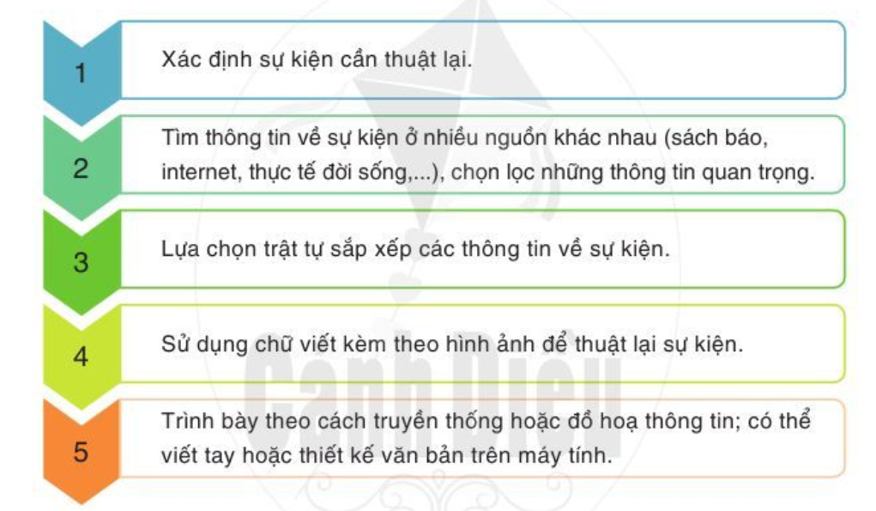
3. Các bước
Đề bài: Ở địa phương hoặc ở trường em, mọi người thường nhắc đến những sự kiện lớn nào đã diễn ra? Hãy chọn một sự kiện mà em và nhiều người quan tâm để thuật lại sự kiện đó. Trình bày bài viết theo cách truyền thống hoặc đồ họa thông tin.
Bước 1: Chuẩn bị:
- Chọn sự kiện để thuật lại.
- Thu thập thông tin về sự kiện từ các nguồn khác nhau như sách báo, internet,...
- Dự kiến cách trình bày bài viết: theo cách truyền thống hoặc đồ họa thông tin.
- Dự kiến bố cục của bài (theo cách truyền thống hoặc đồ họa thông tin).
Bước 2: Tìm ý và lập dàn ý
- Tìm ý
Dựa vào bước 1, hãy tìm hiểu:
+ Sự kiện đó xảy ra khi nào? Ở đâu? Liên quan đến những ai?
+ Đâu là sự việc mở đầu, diễn biến và kết thúc?
+ Có những hình ảnh nào được dùng để minh họa cho sự kiện?
Theo cách truyền thống | Theo đồ họa thông tin
+ Sa pô (nếu có): Giới thiệu tóm tắt về sự kiện.  + Mở bài: Nêu tên sự kiện, thời gian xảy ra sự kiện.  + Thân bài: Nêu các sự việc cụ thể và sắp xếp các sự việc ấy theo trật tự thời gian; các hình ảnh có liên quan nhằm cung cấp thêm thông tin về sự kiện.  + Kết bài: Nêu sự việc kết thúc sự kiện. | + Nội dung chính giống như cách truyền thông.  + Lựa chọn một kiểu đồ họa để trình bày các thông tin chính, ngắn gọn.

Bước 3: Viết
Theo cách truyền thống | Theo đồ họa thông tin
Đặt tiêu đề cho bài viết (nếu có).  + Viết sa pô.  + Viết đoạn mở bài, thân bài, kết bài theo dàn ý đã lập. | + Trình bày thông tin theo một mẫu đồ họa nhất định.  + Nội dung ngắn gọn, bao gồm: tiêu đề và nội dung (chữ viết, hình ảnh, kí hiệu).
Bước 4: Kiểm tra và chỉnh sửa:
- Đọc lại bài viết hoặc đồ họa thông tin.
- Xem xét, phát hiện và sửa được các lỗi về nội dung thuật lại một sự kiện theo trật tự thời gian và các lỗi về hình thức trình bày.

THỰC HÀNH VIẾT
Đề bài 1: Em hãy viết bài văn thuyết minh thuật lại một lễ hội ở quê hương em.
a. Bước 1: Chuẩn bị:
- Chọn sự kiện để thuật lại: Thuật lại lễ hội đền Trần ở Nam Định.
- Thu thập thông tin về sự kiện từ các nguồn khác nhau như sách báo, internet: tìm hiểu về nguồn gốc lễ hội đền Trầnl; thời gian và địa điểm tổ chức; các nghi lễ; ý nghĩa của lễ hội,..
- Dự kiến cách trình bày bài viết: theo cách truyền thống
- Dự kiến bố cục của bài (theo cách truyền thống)
b. Bước 2: Tìm ý và lập dàn ý
*Tìm ý
Dựa vào bước 1, hãy tìm hiểu:
- Lễ hội đền Trần (Nam Định) được tổ chức trong các ngày từ ngày 15 đến ngày 20 tháng tám âm lịch hàng năm tại phường Lộc Vượng, thành phố Nam Định, tỉnh Nam Định nhằm tri ân công đức của 14 vị vua Trần.
- Diễn biến của lễ hội: bao gồm nghi thức lễ và phần hội:
+Tại đền Cố Trạch, thế hệ lão ông, lão bà khoác lên mình áo dài khăn xếp cùng dân làng tề tựu đông đủ để tham dự lễ tế thánh rồi dự lễ khai ấn.
+ Đúng giờ Tý (khoảng 23 giờ - 1 giờ đêm), buổi lễ bắt đầu. Đoàn người rước hòm ấn tiến sang đền Thiên Trường. Họ dâng hương tế cáo trời đất tại bàn thờ Trung thiên, rồi rước ấn vào nội cung, đặt ấn tại ban công đồng làm lễ xin khai ấn.
+ Người bồi tế đặt 1 loại giấy dân gian của Việt Nam lên trước tế chính. Giấy sau khi xin dấu son được chia phát cho những người có mặt trong buổi lễ, đem về treo trong nhà để lấy may và xua đuổi rủi ro, tà ám.
- Sáng ngày 15 tháng Giêng, dân làng sẽ tổ chức rước nước.
+ Dân làng xin hương rồi nghênh kiệu, làm lễ, tiến ra bờ sông Hồng
+ Tại bến Hữu Bị dừng kiệu, chèo thuyền ra giữa sông, múc nước trong vào bình sẵn rồi rước theo đường cũ về đền. Nước trong bình sau đó sẽ được múc ra các bát đặt lên bàn thờ để tiến hành tế nước. Tế xong thì đưa cho con cháu họ Trần uống ghi nhớ cội nguồn tổ tiên.
+ Đến ngày 16 buổi sáng, lễ tế cá sẽ diễn ra tại đền Thiên Trường.
+ Bên cạnh đó cũng có rất nhiều trò chơi dân gian đặc sắc. Không khí náo nhiệt, vui tươi, ngập tràn màu sắc và hơi thở truyền thống dân tộc.
- Ý nghĩa của lễ hội và trách nhiệm của người dân.
* Tìm thêm các hình ảnh minh hoạ cho lễ hội.
c. Bước 3: Viết bài : HS dựa vào dàn ý để viết.
Bài viết tham khảo:
ĐẶC SẮC LỄ HỘI KHAI ẤN ĐỀN TRẦN
Lễ khai ấn đầu xuân tại Đền Trần, phường Lộc Vượng (TP Nam Định) từ lâu đã trở thành một sinh hoạt văn hoá tín ngưỡng, tâm linh thu hút đông đảo các tầng lớp nhân dân, du khách trong và ngoài nước tham dự.
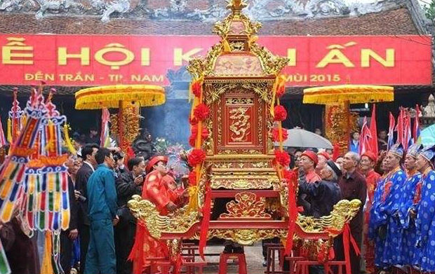
Từ bao đời nay, lễ hội đã trở thành một điểm tựa tinh thần, ghi lại những nét đẹp của phong tục truyền thống Việt Nam. Mỗi miền quê lại có những lễ hội mang đặc trưng riêng của vùng quê đó. Em rất tự hào vì quê hương Nam Định của em cũng có một lễ hội đặc sắc được người dân cả nước biết đến, đó là lễ hội khai ấn đền Trần - một trong những lễ hội nổi tiếng của đất Nam Định nói riêng và cả nước nói chung.
Lễ khai ấn đền Trần đầu tiên được tổ chức lần đầu vào năm 1239. Đây là nghi lễ triều đại nhà Trần thực hiện tế tiên tổ. Những năm chống giặc Nguyên Mông, nhà Trần thực hiện kế sách "vườn không nhà trống" nên rút toàn bộ quân về Thiên Trường, lễ khai ấn bị gián đoạn tới năm 1262 mới được mở lại.
Lễ khai ấn được cố định tổ chức vào ngày rằm tháng Giêng hàng năm, lúc 11 giờ đêm ngày 14 đến 1 giờ sáng ngày 15. Tại đền Cố Trạch, thế hệ lão ông, lão bà khoác lên mình áo dài khăn xếp cùng dân làng tề tựu đông đủ để tham dự lễ tế thánh rồi dự lễ khai ấn. Đến đúng giờ Tý (khoảng 23 giờ - 1 giờ đêm), tiếng pháo vang lên báo hiệu buổi lễ bắt đầu. Một cụ già cao tuổi sẽ đứng lên thay mắt dân làng làm lễ, xin rước ấn lên kiệu. Đoàn người rước hòm ấn theo nhịp trống chiêng cùng đèn nến sáng lung linh tiến sang đền Thiên Trường tiếp tục làm lễ. Trước tiên là lễ dâng hương lên bàn thờ Trung Thiên, sau đó rước ấn và làm lễ xin khai ấn. Người bồi tế đặt 1 loại giấy dân gian của Việt Nam lên trước tế chính, chiêng trống nổi lên. Chủ tế trịnh trọng đóng ấn mực đỏ vào tờ giấy, cạnh đó ghi rõ ngày, tháng, năm, viết làm sao tính đúng đến cuối phải là chữ sinh. Giấy có dấu son được chia phát cho những người có mặt trong buổi lễ, đem về treo trong nhà để lấy may và xua đuổi rủi ro, tà ám.
Sang tới sáng ngày 15 tháng Giêng, dân làng sẽ tổ chức rước nước. Trước khi bắt đầu, người tế chính vào lễ xin 1 nén hương ở bát hương tổ và 14 nén hương ở các bát hương Hoàng đế. Sau đó cắm vào bát nhang công đồng trên kiệu 8 chân. Cả đoàn rước lễ phục trang nghiêm, nghênh kiệu ra cổng đền, rồi dừng lại làm lễ tế trời đất sau đó mới tiếp tục ra bến sông Hồng.
Tại bến Hữu Bị cách đền khoảng 3km, kiệu dừng lại. Người dân gióng trống khua thuyền đã trang trí cờ hoa ra giữa sông, người tế chính múc nước trong vào bình sẵn. Khi nước đầy bình thì được rước kiệu về theo đường cũ. Nước trong bình sẽ được cho vào các bát và đặt lên bàn thờ làm lễ tế nước. Tế xong thì đưa cho con cháu họ Trần uống ghi nhớ cội nguồn tổ tiên. Đến ngày 16 buổi sáng, lễ tế cá sẽ diễn ra tại đền Thiên Trường. Cá quả, cá chép ứng với hai vị tổ họ Trần là Trần Kinh và Trần Lý được đựng trong thúng sơn đỏ. Làm lễ tế xong thì rước thả ra sông Hồng. Bên cạnh đó cũng có rất nhiều trò chơi dân gian đặc sắc như chọi gà, đấu vật, múa lân, chơi cờ thẻ, đi cầu kiều, hát văn,...Không khí náo nhiệt, vui tươi, ngập tràn màu sắc và hơi thở truyền thống dân tộc.
Cũng giống như những lễ hội khác của dân tộc, lễ hội đền Trần không chỉ mang giá trị vật thể mà còn có giá trị tinh thần vô cùng sâu sắc. Lễ hội là dịp con cháu khắp mọi miền hội tụ về để thể hiện lòng biết ơn đối với các bậc đế vương xa xưa, thể hiện truyền thống yêu nước và đạo lý “uống nước nhớ nguồn” của nhân dân ta. Hiện nay, lễ hội khai ấn đền Trần còn trở thành một nét đẹp văn hóa độc đáo thu hút du khách trong và ngoài nước. Mỗi năm vào đầu xuân, đền Trần đón tiếp hàng nghìn du khách thập phương về dự đêm khai ấn, bày tỏ lòng thành kính biết ơn và cầu mong những điều tốt đẹp.
Lễ hội khai ấn đền Trần sẽ mãi là niềm tự hào của mỗi người con Nam Định quê em và trong tâm thức mỗi người dân Việt Nam. Mỗi người cần có ý thức và trách nhiệm bảo tồn và phát huy giá trị văn hoá của lễ hội trong cuộc sống hiện đại ngày nay.

d. Bước 4: Kiểm tra và chỉnh sửa.
Đề bài 2: Em hãy viết bài thuyết minh thuật lại một sự kiện lớn xảy ra ở trường học của em.
a. Bước 1: Chuẩn bị:
- Chọn sự kiện để thuật lại: ngày kỉ niệm ngày Nhà giáo Việt Nam 20/11
- Thu thập thông tin về sự kiện từ các nguồn khác nhau như sách báo, internet,...:
- Dự kiến cách trình bày bài viết: theo cách truyền thống kết hợp với hình ảnh minh hoạ.
- Dự kiến bố cục của bài (theo cách truyền thống).
b. Bước 2: Tìm ý và lập dàn ý
- Tìm ý
+ Giới thiệu sự ra đời của ngày lễ như thế nào?
+ Những hoạt động diễn ra trong ngày lễ?
+ Ý nghĩa ngày lễ?
- Tìm thêm các hình ảnh minh hoạ.
c. Bước 3: Viết bài : HS dựa vào dàn ý để viết.
Bài viết tham khảo:
NGÀY HIẾN CHƯƠNG NHÀ GIÁO VIỆT NAM 20/11
Ngày Nhà giáo Việt Nam (tên đầy đủ là Ngày Hiến chương Nhà giáo Việt Nam) là một ngày lễ kỷ niệm quan trọng được tổ chức vào ngày 20/11 hàng năm để tri ân các thầy cô và những người hoạt động trong ngành giáo dục.

Từ xưa đến nay, bất kể trong thời kỳ nào, nghề dạy học luôn được coi là nghề cao quý và được xã hội tôn trọng và tôn vinh. Chủ tịch Hồ Chí Minh câu nói: “Nhiệm vụ thầy giáo rất vẻ vang, vì nếu không có thầy giáo thì không có giáo dục… Không có giáo dục thì không nói gì đến kinh tế, văn hóa”. Tuy sự cống hiến của thầy giáo là rất thầm lặng nhưng rất mực vẻ vang: “Dù tên tuổi không đăng trên báo, không được thưởng huân chương, song những người thầy giáo tốt là những anh hùng vô danh”. Do đó, cả nước dành riêng một ngày 20/11 hằng năm để tri ân các thầy cô giáo và những người đang ngày đêm cống hiến cho sự nghiệp giáo dục nước nhà.
Lịch sử của ngày nhà giáo Việt Nam bắt đầu từ một tổ chức quốc tế của các nhà giáo dục tiến bộ thành lập ở Pari (Pháp) vào hồi tháng 7 năm 1946 có tên là F.I.S.E (Fédertion International Syndicale des Enseignants - Liên hiệp quốc tế các công đoàn giáo dục). . Nǎm 1949, tại một hội nghị ở Warszawa (thủ đô của Ba Lan), Liên hiệp quốc tế các công đoàn giáo dục đã ra bản “Hiến chương các nhà giáo” gồm 15 chương quy định một số điều đối với các nhà giáo, đặc biệt nêu cao vị trí nghề dạy học và những người dạy học.
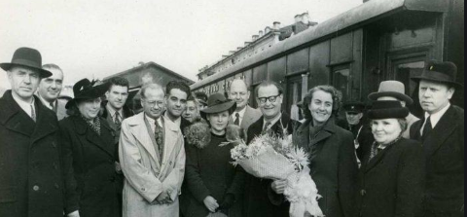

Trong những năm kháng chiến chống thực dân Pháp xâm lược, Công đoàn Giáo dục Việt Nam đã liên hệ với FISE với mục đích tranh thủ các diễn đàn quốc tế, tố cáo âm mưu tội ác của bọn đế quốc xâm lược đối với nhân dân ta cũng như đối với giáo viên và học sinh.
Đồng thời, giới thiệu những thành tích của nền giáo dục cách mạng, tranh thủ sự đồng tình ủng hộ của toàn thể giáo viên trên thế giới đối với cuộc kháng chiến chính nghĩa của nhân dân ta.
Lần đầu tiên ngày "Quốc tế Hiến chương các nhà giáo" được tổ chức trên toàn miền Bắc nước ta vào ngày 20/11/1958. Những năm sau đó, khi đất nước hoàn toàn độc lập, ngày lễ này đã được tổ chức trên toàn lãnh thổ Việt Nam. Vào ngày 28/09/1982, ngày 20/11 đã chính thức được đưa vào quyết định để trở thành ngày Hiến chương nhà giáo Việt Nam.

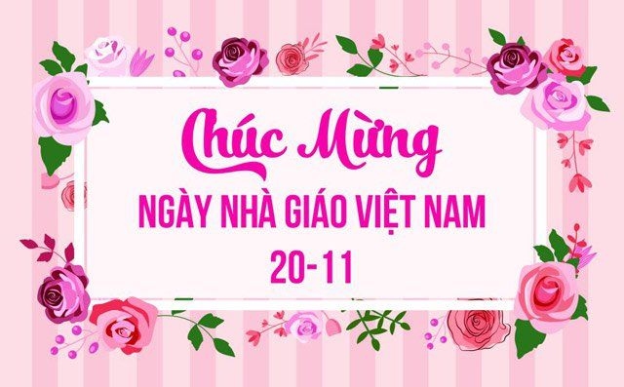

Như trở thành thông lệ, vào ngày 20/11 hằng năm, tất cả các trường học trong cả nước lại sôi động với những phong trào thi đua, các hoạt động giảng dạy tốt để chào mừng ngày nhà giáo Việt Nam. Ngày 20/11 là dịp để các thế hệ học trò bày tỏ lòng biết ơn sâu sắc với những người thầy, để mọi ngành, mọi nghề và toàn xã hội chia sẻ niềm vui, tri ân với những người đã góp bao công sức và tâm huyết cho sự nghiệp trồng người cao cả, góp phần xây dựng đất nước phồn vinh, hạnh phúc.Đây cũng là dịp để các thế hệ học trò tri ân tới những thầy cô dạy dỗ chúng ta nên ngườivới các hoạt động như thi văn nghệ, thi báo tường, thi thi cắm hoa, tổ chức mít tinh,... và nhiều hoạt động có ý nghĩa khác. Và vào những ngày này tất cả các thế hệ học trò, cũng như những ngành nghề khác trong xã hội đều giành thời gian để chia sẻ và tri ân tới những người thầy, cô từng ngày âm thầm lặng lẽ cống hiến hết cuộc đời mình cho sự nghiệp trồng người của đất nước.

“Dù tên tuổi không đăng trên báo, không được thưởng huân chương, song những người thầy giáo tốt là những anh hùng vô danh”
(Chủ tịch Hồ Chí Minh)

Ngày lễ nhà giáo Việt Nam 20 tháng 11 là một ngày có ý nghĩa không chỉ với thầy cô mà còn với mỗi người học sinh thể hiện tấm lòng của mình đến các thầy cô. Món quà đẹp đẽ nhất, ý nghĩa nhất để gửi đến những thầy cô của mình không chỉ là những thứ vật chất mà là sự cố gắng, tiến bộ, kết quả học tập thật tốt của mỗi người học sinh gửi gắm đến thầy cô giáo của mình, để không phụ công lao dạy dỗ của cá thầy cô.

Tham khảo gợi ý về cách thiết kế bài viết thuật lại sự kiện ngày Nhà giáo Việt Nam 20/11 theo hình thức đồ hoạ thông tin:

